|  |  |  |
| --- | --- | --- |
|  |  | |
|  | |  |

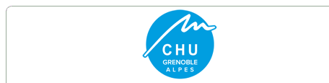

Cadre réservé à l’UM

**Date :**

**DEMANDE DE CONSULTATION**

**POST-AVC**

**Clinique Médecine Physique et Réadaptation neurologique**

**Hôpital Sud CHU de Grenoble**

**BP338**

**38434 ECHIROLLES CEDEX**

**HDJ MPR neurologique 04 76 76 60 10**

**Identité du demandeur**

Nom :

Fonction :

Service de soins :

Adresse :

Téléphone :

Mail :

**Identité du patient**

Nom, Prénom :

Date de naissance :

Adresse :

Téléphone :

**Information sur l’AVC**

Date de l’AVC :

Premier AVC ⎕ ou Récidive ⎕

Service d’hospitalisation au moment de l’AVC :

Devenir après les soins aigus :

Retour à domicile :

Centre de rééducation :

Institution :

**Commentaires**

**Caractère urgent de la consultation** ☐ Oui ☐ Non